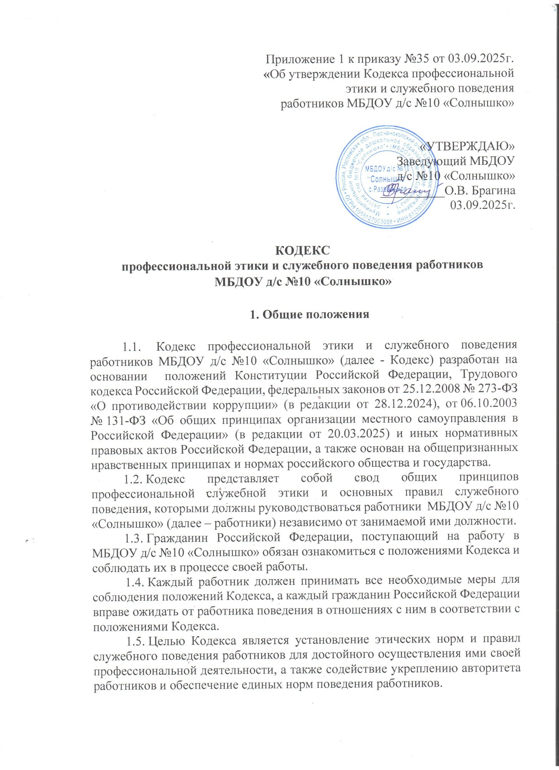

1.6. Кодекс призван повысить эффективность выполнения работниками своих должностных обязанностей.
1.7. Кодекс служит основой для формирования должной морали работников, а также выступает как институт общественного сознания и нравственности работников, их самоконтроля.
1.8. Знание и соблюдение работниками положений Кодекса является одним из критериев оценки качества их профессиональной деятельности и трудовой дисциплины.

2. Основные принципы и правила служебного поведения работников

2.1. Основные принципы служебного поведения работников являются основой поведения граждан Российской Федерации в связи с нахождением их в трудовых отношениях с муниципальными предприятиями (учреждениями).
2.2. Работники, сознавая ответственность перед гражданами, обществом и государством, призваны:
исполнять должностные обязанности добросовестно и на высоком профессиональном уровне в целях обеспечения эффективной работы муниципальных предприятий (учреждений);
осуществлять свою деятельность в пределах предмета и целей деятельности соответствующего муниципального предприятия (учреждения);
не оказывать предпочтения каким-либо профессиональным или социальным группам и организациям, быть независимыми от влияния отдельных граждан, профессиональных или социальных групп и организаций;
исключать действия, связанные с влиянием каких-либо личных, имущественных (финансовых) и иных интересов, препятствующих добросовестному исполнению ими должностных обязанностей;
противодействовать проявлениям коррупции и предпринимать меры по ее профилактике в порядке, установленном действующим законодательством;
проявлять при исполнении должностных обязанностей честность, беспристрастность и справедливость, не допускать коррупционно опасного поведения (поведения, которое может восприниматься окружающими как обещание или предложение дачи взятки, как согласие принять взятку или как просьба о даче взятки либо как возможность совершить иное коррупционное правонарушение);
соблюдать беспристрастность, исключающую возможность влияния на их деятельность решений политических партий и иных общественных объединений;
соблюдать нормы профессиональной этики и правила делового поведения;
проявлять корректность и внимательность в обращении с гражданами и должностными лицами;
проявлять терпимость и уважение к обычаям и традициям народов России и других государств, учитывать культурные и иные особенности различных этнических, социальных групп и конфессий, способствовать межнациональному и межконфессиональному согласию;
воздерживаться от поведения, которое могло бы вызвать сомнение в добросовестном исполнении работником должностных обязанностей, а также избегать конфликтных ситуаций, способных нанести ущерб его репутации или авторитету муниципального предприятия (учреждения);
не использовать должностное положение для оказания влияния на деятельность органов государственной власти, органов местного самоуправления, организаций, должностных лиц, государственных и муниципальных служащих и граждан при решении вопросов личного характера;
воздерживаться от публичных высказываний, суждений и оценок в отношении деятельности муниципальных предприятий (учреждений), его руководителя, если это не входит в должностные обязанности работника;
соблюдать установленные в муниципальном предприятии (учреждении) правила публичных выступлений и предоставления служебной информации;
уважительно относиться к деятельности представителей средств массовой информации по информированию общества о работе муниципального предприятия (учреждения), а также оказывать содействие в получении достоверной информации в установленном порядке;
постоянно стремиться к обеспечению как можно более эффективного распоряжения ресурсами, находящимися в сфере его ответственности.
2.3. Работники обязаны:
соблюдать Конституцию Российской Федерации, федеральные конституционные и федеральные законы, иные нормативные правовые акты Российской Федерации, Устав Ростовской области, областные законы, иные нормативные правовые Ростовской области, устав муниципального образования, иные муниципальные правовые акты и обеспечивать их исполнение;
добросовестно исполнять свои трудовые обязанности, возложенные на него трудовым договором;
соблюдать правила внутреннего трудового распорядка;
соблюдать трудовую дисциплину;
выполнять установленные нормы труда;
соблюдать требования по охране труда и обеспечению безопасности труда;
бережно относиться к имуществу работодателя (в том числе к имуществу третьих лиц, находящемуся у работодателя, если работодатель несет ответственность за сохранность этого имущества) и других работников;
незамедлительно сообщить работодателю либо непосредственному руководителю о возникновении ситуации, представляющей угрозу жизни и здоровью людей, сохранности имущества работодателя (в том числе имущества третьих лиц, находящегося у работодателя, если работодатель несет ответственность за сохранность этого имущества).
2.4. Работники в своей деятельности не должны допускать нарушение законов и иных нормативных правовых актов, исходя из политической, экономической целесообразности либо по иным мотивам.
2.5. Работники обязаны противодействовать проявлениям коррупции и предпринимать меры по ее профилактике в порядке, установленном законодательством Российской Федерации.
2.6. В целях противодействия коррупции работнику рекомендуется:
уведомлять работодателя, органы прокуратуры, правоохранительные органы обо всех случаях обращения к работнику каких-либо лиц в целях склонения к совершению коррупционных правонарушений;
не получать в связи с исполнением должностных обязанностей вознаграждения от физических и юридических лиц (подарки, денежное вознаграждение, ссуды, услуги материального характера, плату за развлечения, отдых, за пользование транспортом и иные вознаграждения);
принимать меры по недопущению возникновения конфликта интересов и урегулированию возникших случаев конфликта интересов, не допускать при исполнении должностных обязанностей личную заинтересованность, которая приводит или может привести к конфликту интересов, уведомлять своего непосредственного руководителя о возникшем конфликте интересов или о возможности его возникновения, как только ему станет об этом известно.

2.7. Руководитель МБДОУ д/с №10 «Солнышко» обязан представлять сведения о своих доходах, имуществе и обязательствах имущественного характера и о доходах, об имуществе и обязательствах имущественного характера своих супруги (супруга) и несовершеннолетних детей в соответствии с законодательством Российской Федерации.

2.8. Работник может обрабатывать и передавать служебную информацию при соблюдении действующих в МБДОУ д/с №10 «Солнышко» норм и требований, принятых в соответствии с законодательством Российской Федерации.
2.9. Работник обязан принимать соответствующие меры по обеспечению безопасности и конфиденциальности информации, за несанкционированное разглашение которой он несет ответственность или (и) которая стала известна ему в связи с исполнением им должностных обязанностей.
2.10. Работник, наделенный организационно-распорядительными полномочиями по отношению к другим работникам, должен быть для них образцом профессионализма, безупречной репутации, способствовать формированию в организации либо ее подразделении благоприятного для эффективной работы морально-психологического климата.
2.11. Работник, наделенный организационно-распорядительными полномочиями по отношению к другим работникам, призван принимать меры по:
предупреждению коррупции, а также меры к тому, чтобы подчиненные ему работники не допускали коррупционно опасного поведения, своим личным поведением подавать пример честности, беспристрастности и справедливости;
недопущению случаев принуждения работников к участию в деятельности политических партий, общественных объединений и религиозных организаций;
предотвращению или урегулированию конфликта интересов в случае, если ему стало известно о возникновении у работника личной заинтересованности, которая приводит или может привести к конфликту интересов.

3. Рекомендательные этические правила служебного поведения работников

3.1. В служебном поведении работнику необходимо исходить из конституционных положений о том, что человек, его права и свободы являются высшей ценностью и каждый гражданин имеет право на неприкосновенность частной жизни, личную и семейную тайну, защиту чести, достоинства, своего доброго имени.
3.2. В служебном поведении работник воздерживается от:
любого вида высказываний и действий дискриминационного характера по признакам пола, возраста, расы, национальности, языка, гражданства, социального, имущественного или семейного положения, политических или религиозных предпочтений;
грубости, проявлений пренебрежительного тона, заносчивости, предвзятых замечаний, предъявления неправомерных, незаслуженных обвинений;
угроз, оскорбительных выражений или реплик, действий, препятствующих нормальному общению или провоцирующих противоправное поведение;
принятия пищи, курения во время служебных совещаний, бесед, иного служебного общения с гражданами.
3.3. Работники призваны способствовать своим служебным поведением установлению в коллективе деловых взаимоотношений и конструктивного сотрудничества друг с другом.
Работники должны быть вежливыми, доброжелательными, корректными, внимательными и проявлять терпимость в общении с гражданами и коллегами.
3.4. Внешний вид работника при исполнении им должностных обязанностей в зависимости от условий работы должен способствовать уважительному отношению граждан к МБДОУ д/с №10 «Солнышко», быть сдержанным и аккуратным.

